Министерство образования и науки Кыргызской Республики
Кыргызский Государственный технический университет
им.И.Раззакова
Институт транспорта и робототехники

«Согласовано» | «Утверждаю»
Директор департамента по ВР | Директор ИТР
Ст.преп. Мырзалиева М.А. | д.т.н., проф. Маткеримов Т.Ы.
_______________________ | ______________________
«____»____________2025 г. | «___»____________2025 г.



ОТЧЕТ
по воспитательной работе
Института транспорта и робототехники
за 2024-2025 уч.год

Бишкек 2025

Внеучебная и воспитательная работа со студентами

- Организация и проведение культурно-массовых и спортивных мероприятий.

Воспитательная работа ИТР проводится на основе разработанного плана института, согласованного с комплексным планом воспитательных и культурно-массовых мероприятий университета. В целях реализации вышеприведенных видов работ в первом полугодии 2024-2025 уч.года была проведена определенная организационная работа по воспитанию студентов в учебном процессе, в частности:

- приказом № 09/74 от 10.09.2024 для групп студентов с первого по четвертый курс назначены кураторы из числа ППС профилирующих кафедр института и старосты групп.
Начиная с I курса, студенты приобщаются к общественной жизни института и университета, вовлекаются в науку. Студенты института за отчетный период принимали активное участие во всех культурно-массовых и общественных мероприятиях университета, являлись обладателями призов на конкурсах и фестивалях, и праздничных концертах таких как: «Посвящение в студенты», «Битва за респект» студентам вручены дипломы и благодарственные письма. А также студенты ИТР активно участвуют в профориентационных работах университета.

- Организация кружков, клубов по интересам и т.д. для студентов
Воспитательная работа со студентами во внеучебное время:
- выявление творческих способностей студентов (пение, хореография, театральные и художественные способности и т. д.);
- организация участия студентов в общественно-политических мероприятиях университета, города, республики;
- система вовлечения студентов в культурно-массовую и спортивную работу;
- организация и проведение мероприятий по профилактике правонарушений, правовой пропаганде;
-организация и участие в субботниках и работ по благоустройству кафедр, закрепленной территории;
- пропаганда здорового образа жизни, рациональной организации режима учебы и отдыха;
- система приобщения студентов к науке;
- система кураторской работы.

Спортивная жизнь факультета

Неотъемлевой частью любого студента является спортивная деятельность. Институт транспорта и робототехники гордится своими спортсменами, ведь большая часть личного состава не только принимает активное учстие во всех мероприятиях, связанных со спортивной жизньи института и университета, а также в республикансхих конкурсах и занимают призовые места. На институте не только студенты актвно участвуют в спортивных мерприятиях но и сотрудники тоже. На институте есть своя футбольная команда состоящих из сотрудников и где они всегда занимают призовые места.

Список кураторов I – II – III – IV – курсов
ИТР за 2024-2025 уч. год

№ | № |  | Группа | Ф.И.О. куратора | Кафедры | Сот.телефон
I – курс
1 | 1 |  | МиР(б)-1-24 | Абдыкеримова Дамира Кенешбековна | Ст.преп.каф.  “АиР” | 0707467049
2 | 2 |  | МиР(б)-1-24
3 | 3 |  | ТТПб-1-24 | Рысбеков Айдарбек Шайыкович | Ст.преп.каф.  “ОПУТ” | 0557736339
4 | 4 |  | ТТПб-2-24
5 | 5 |  | ЭТМ(б)-1-24 | Иманалиев Тариэль Оморович | Ст.преп.каф.  “АТ” | 0706303203
II – курс
6 | 1 |  | АТПП(б)-1-23 | Абдыкеримова Дамира Кенешбековна | Ст.преп.каф.  “АиР” | 0707467049
7 | 2 |  | МиР(б)-1-23 | Алмасбеков Айбек Алмасбекович | Ст.преп.каф.  “АиР” | 0508888568
8 | 3 |  | ТТПб-1-23 | Чопоев Арстан Батырбекович | Ст.преп.каф.  “ОПУТ” | 0550630130
9 | 4 |  | ТТПб-2-23
10 | 5 |  | ЭТМ(б)-1-23 | Акунов Бакытбек Убайдуллаевич | Доцент.каф.  “АТ” | 0779409410
III- курс
11 | 1 |  | АТПП(б)-1-22 | Самсалиев Анвар Амантаевич | Проф.каф. “АиР” | 0703009815
12 | 2 |  | МиР(б)-1-22
13 | 3 |  | ТТПб-1-22 | Назаров Бакытжан Пазылджанович | Ст.преп..каф.  “ОПУТ” | 0555025313
14 | 4 |  | ТТПб-2-22
15 | 5 |  | ТТПб-3-22
16 | 6 |  | ЭТМ(б)-1-22 | Бопушев Ринат Токтосунович | Ст.преп. каф. «АТ» | 0777188601
 |  |  | IV – курс
17 |  | 1 | АТПП(б)-1-21 | Васильев Валентин Борисович | Доцент каф. “АиР” | 0550412887
18 |  | 2 | МиР(б)-1-21
19 |  | 3 | ТТП(б)-1-21 | Кудайбергенова Дильбара Кудайбергеновна | Методист каф.  “ОПУТ” | 0557774588
20 |  | 4 | ТТП(б)-2-21 | Арыкбаев Канат Байышбекович | Доцент каф. “ОПУТ” | 0700444328
21 |  | 5 | ТДТ(б)-1-21 | Асаналиев Таалай Мааликович | и.о.,доцент каф. “ОПУТ” | 0700990704
22 |  | 6 | ЭТМ(б)-1-21 | Дресвянников Сергей Юреевич | Доцент каф. “АТ” | 0777138220

Состав студенческого совета ИТР

В составе студенческого совета ИТР студенты с 1 по 3 курс, а также размещекн на сайте института. Студ.совет активно помогает в культурно-массовых мероприятий университета и института.

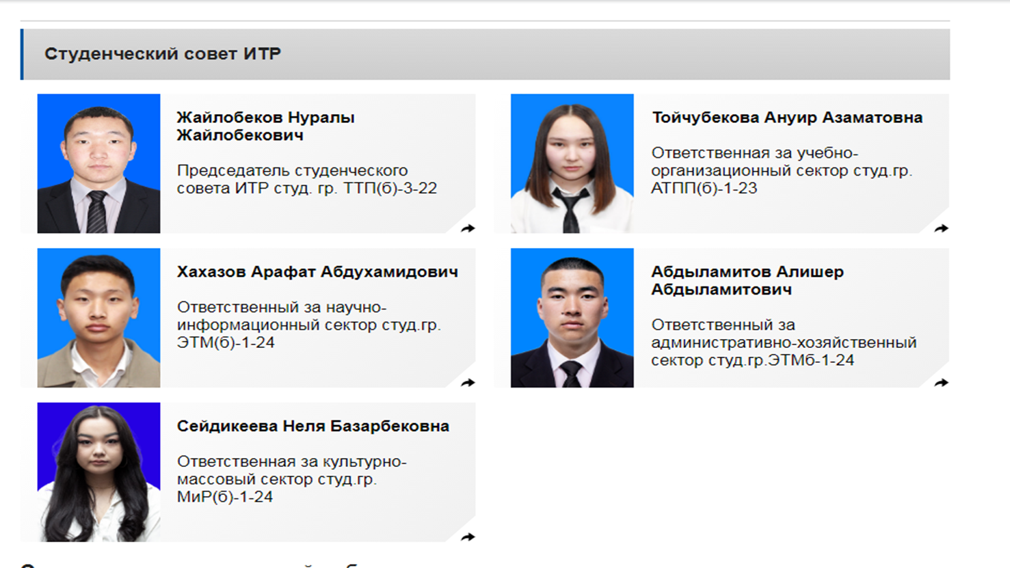

Список студентов проживающих в общежитии
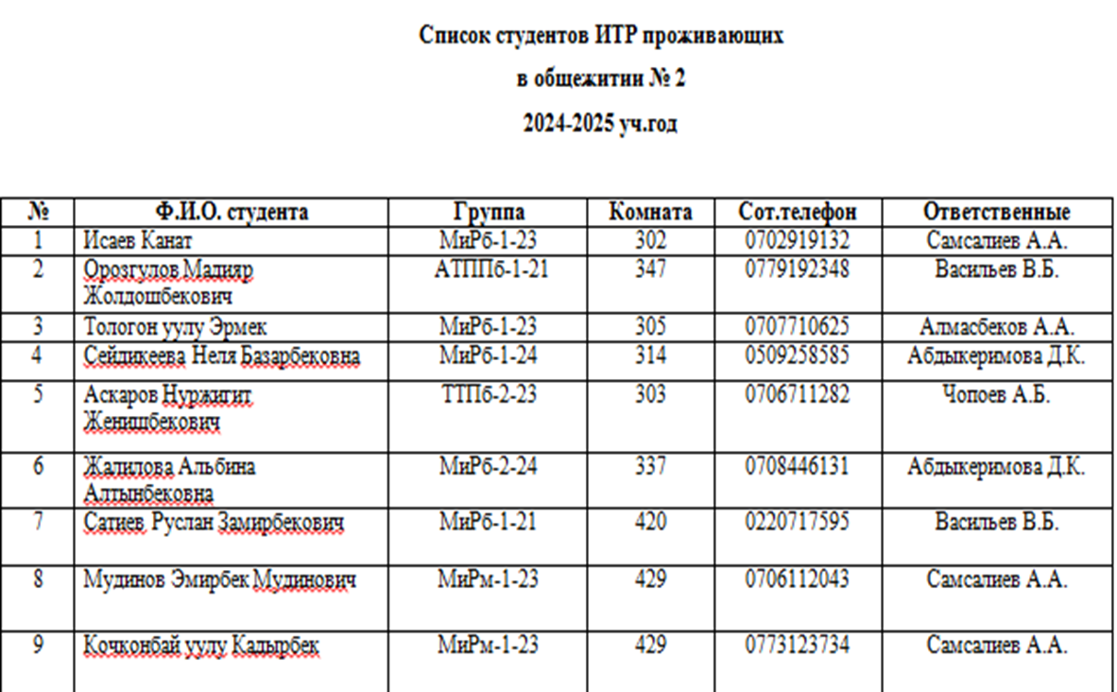

Льготники ИТР
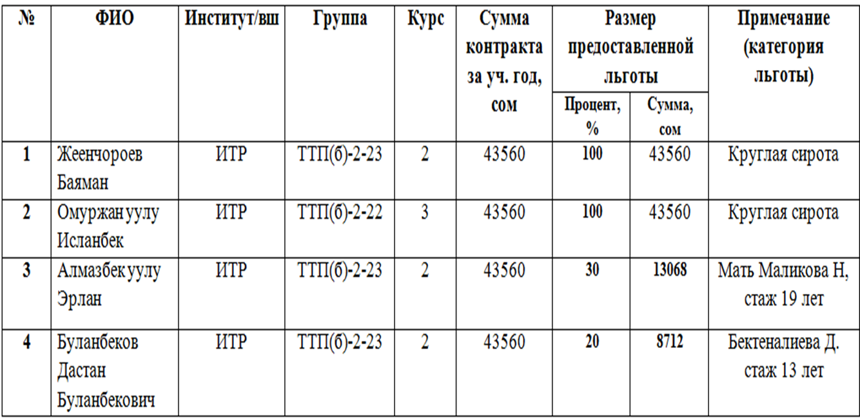

70-летие университета
18.09.2024
Студенки института юбилей нашего университета были отвественными за встречу гостей и за регистрацию , которая проходила в Филармонии.
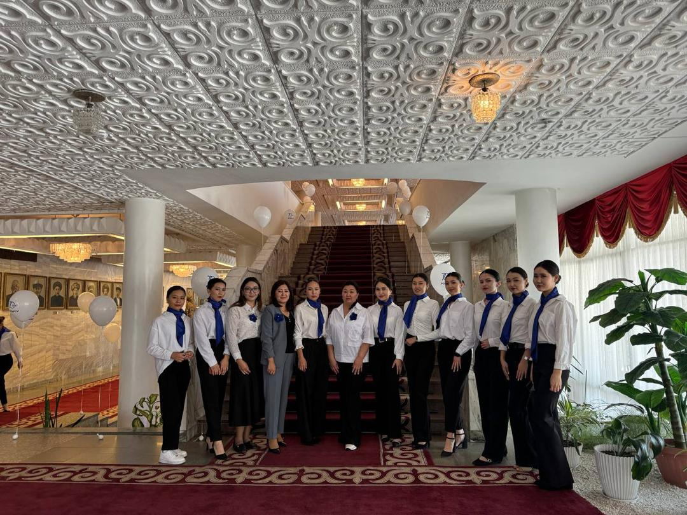

XII Общее собрание
Российско-Кыргызского Консорциума Технических Университетов
Иссык Куль 20.09.2024 г.
Активисты ИТР были ответственными за концертную программу XII Общее собрание Российско-Кыргызского Консорциума Технических Университетов которая проходилав Иссык Куле.
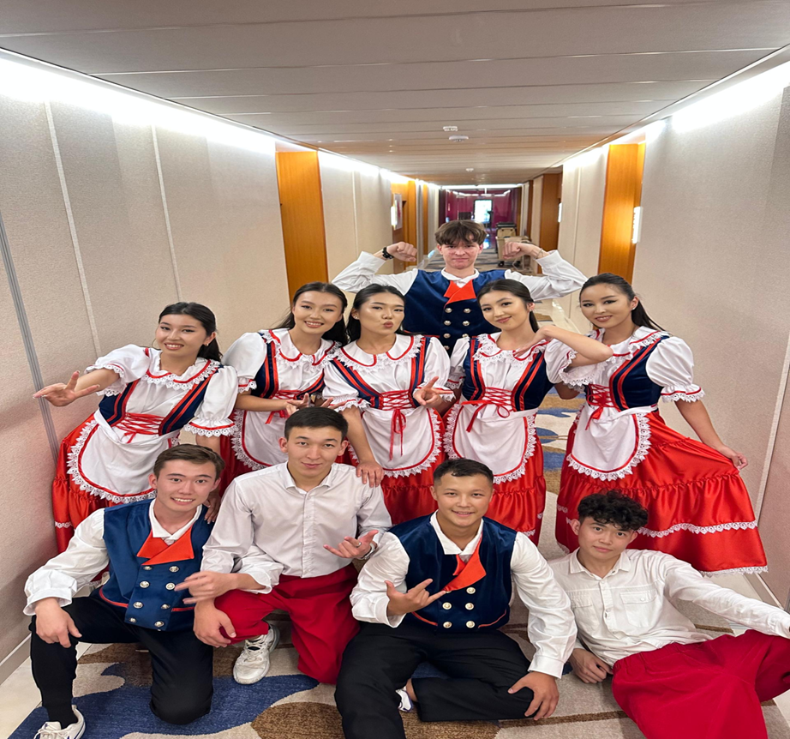

Футбольный турнир
посвященный дню автомобилиста
1-ноября в КГТУ им.И.Раззакова прошёл мини-футбольный турнир, посвящённый Дню автомобилиста, в котором приняли участие команды, сформированные из студентов разных курсов. Это мероприятие стало отличным способом отметить профессиональный праздник, укрепить командный дух и создать праздничное настроение. Организаторы постарались сделать турнир максимально интересным и насыщенным. Каждая команда показала серьёзный настрой и желание побеждать, а участники проявили навыки игры, волю к победе и сплочённость. Турнир позволил курсам по-настоящему сплотиться и побороться за звание сильнейшей футбольной команды. Болельщики активно поддерживали своих игроков, создавая атмосферу настоящего спорта.
По итогам турнира были определены победители и призёры.

1 место получила команда “Выпускники”, 4 курс.

2 место –команда “Чагылган”, 2 курс.

3 место –команда “Механики”, 2 курс.

Кроме этого были награды:
Лучший игрок – Шайыпов Аскар
Лучший вратарь– Абакиров Нургелди
Лучший защитник – Исаев Бакдоолот

Игроки получили заслуженные награды, а все участники — заряд положительных эмоций и энергии. Такой мини-футбольный турнир — отличная традиция, которая позволяет объединить людей.

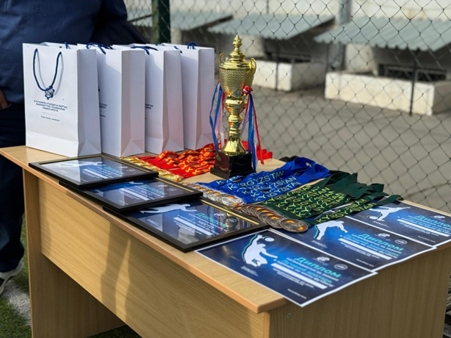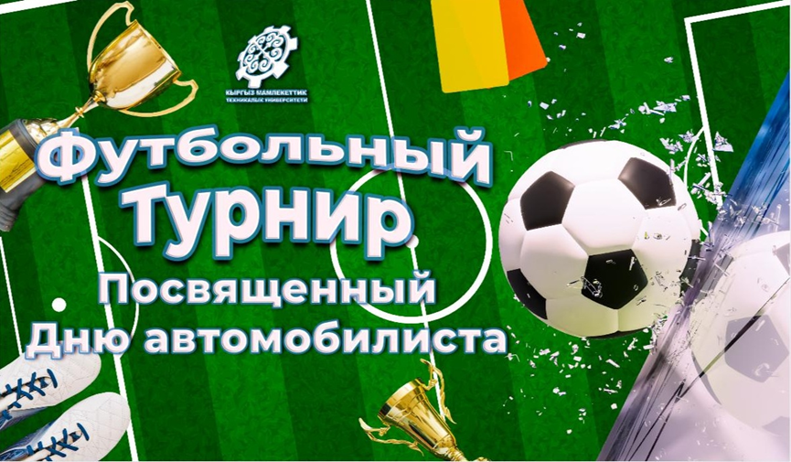

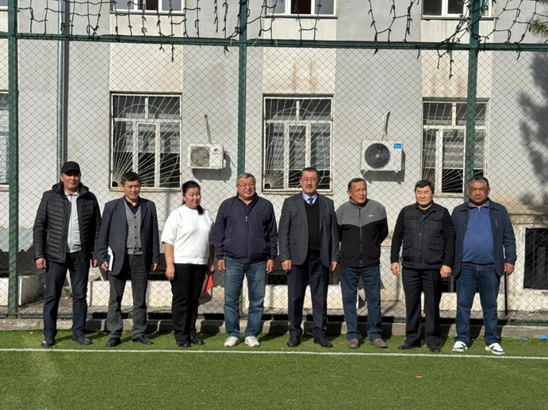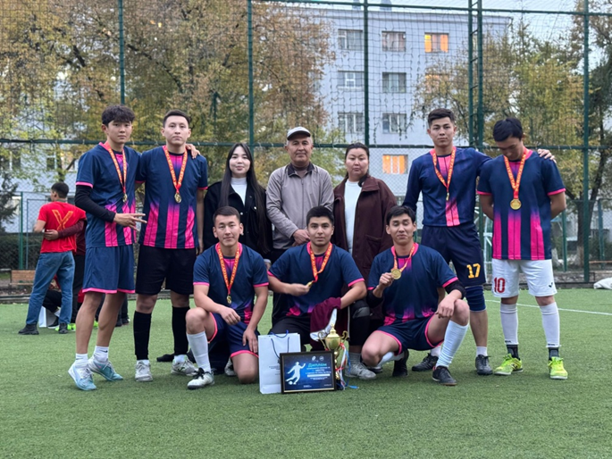

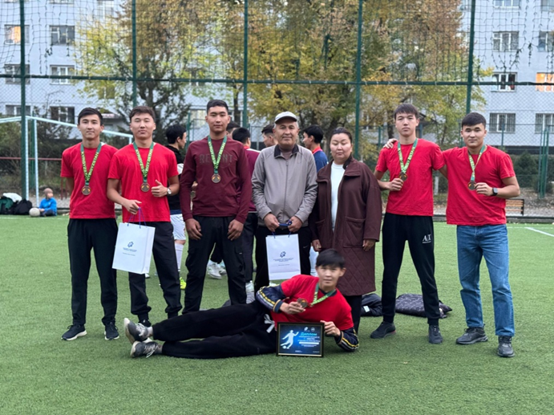

Посвящение в студенты – 2024
Посвящение — это традиционное мероприятие нашего университета, чтобы официально принять первокурсников в студенческую семью. Это торжественный и развлекательный день, который помогает студентам почувствовать себя частью университета, познакомиться с однокурсниками и старшекурсниками, а также окунуться в атмосферу студенческой жизни.
Среди всех 6 команд, наши ребята объединённая команда ИТР и ЭИ "29 спартанцев" заняли 2 место
призы:
18 000 сомов от ОсОО «Бишкек Электроник Компани» и ОсОО «Эмгек ЛТД»

диплом в номинации "Лучшая раскрытия мораль"

актёр, сыгравший Коня Юлия получил награду "Лучшая роль" и 5000 сомов.

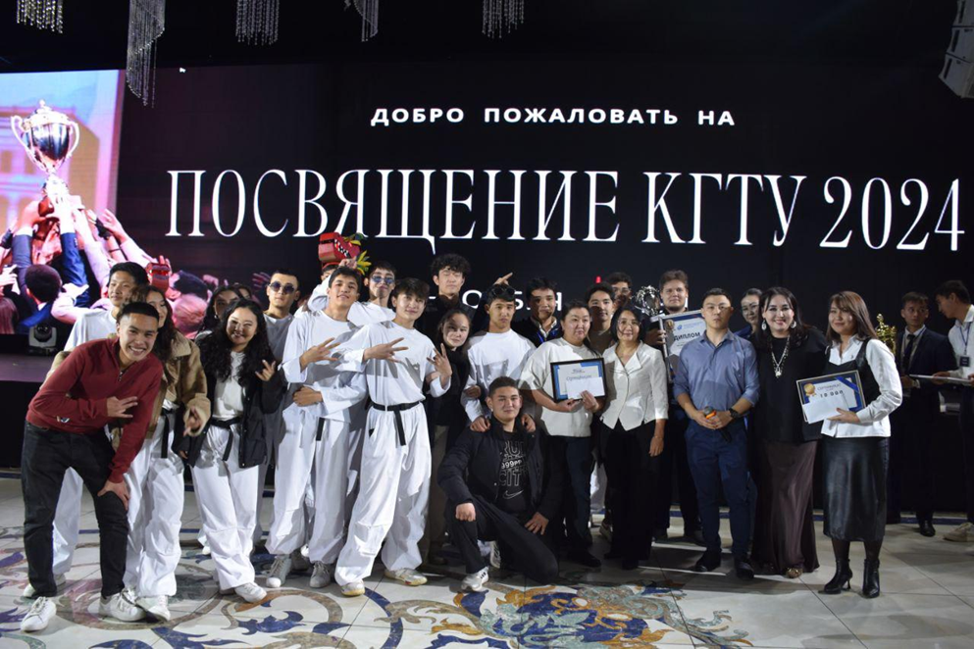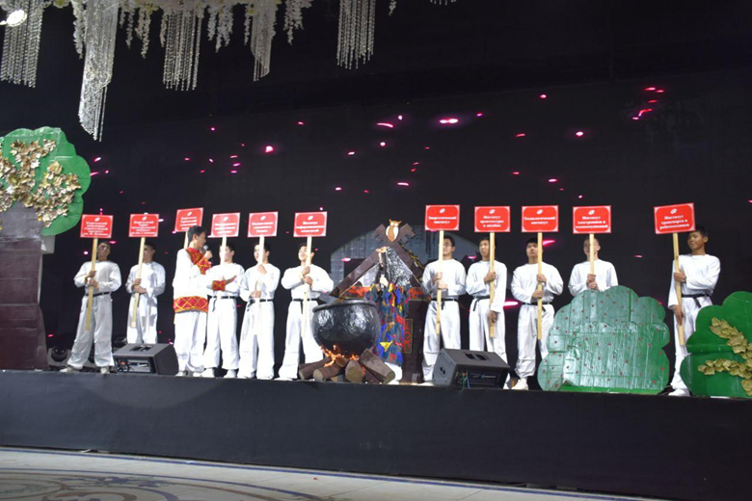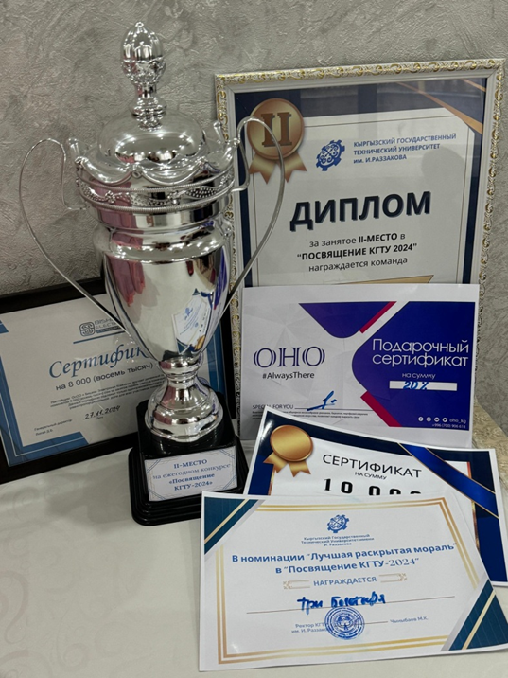

“Битва за респект”
В институте Транспорта и Робототехники прошёл турнир по армрестлингу, приуроченный к празднованию Дня Защитника Отечества. В соревнованиях приняли участие студенты цсех курсов, продемонстрировав силу, выносливость и боевой дух.
Турнир проходил в несколько этапов, где участники соревновались в различных весовых категориях. Болельщики активно поддерживали спортсменов, создавая атмосферу азарта и дружеского соперничества. Финальные поединки были особенно напряжёнными, и каждый участник боролся до последнего, стремясь одержать победу.
По итогам турнира:
в весовой категории от 60 до 85 кг
1 место – Жээнчороев Баяман
2место – Сарбалаев Улукбек
3 место – Талантбек уулу Мырза

В весовой категории от 85 кг:
1 место – Тургуналыев Кайрат
2 место – Ахунжанов Даниэль
3 место – Ропа Данил

Награды и призы были вручены заведующим кафедрой «ФКиС» Каюмовым Таалайбеком Асанбековичем. Судьёй нашего турнира был чемпион и многократный призер КР по армрестлингу Кириенко Егор. Мероприятие прошло в тёплой и спортивной атмосфере, объединив всех участников и зрителей. Турнир стал не только проверкой силы и выносливости, но и отличным способом отметить праздник в духе единства и мужества.
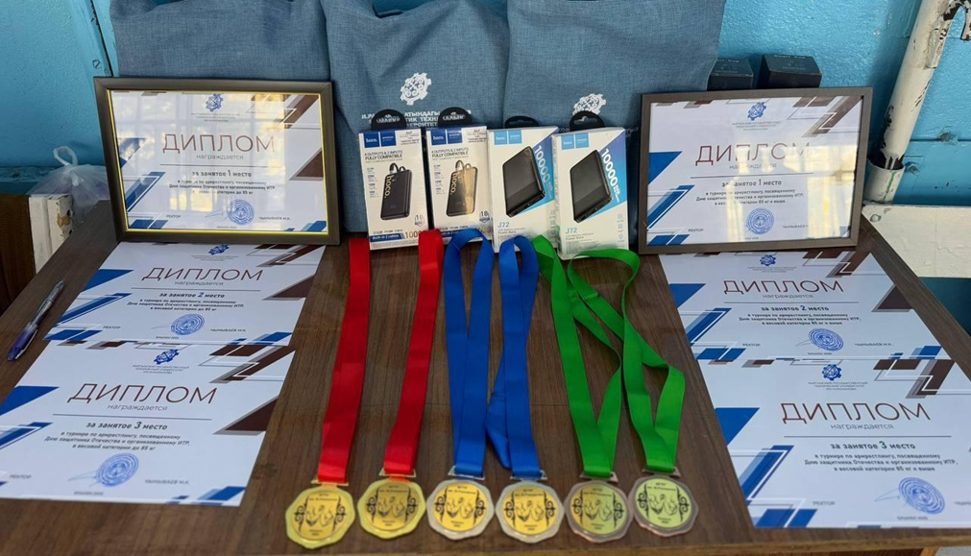
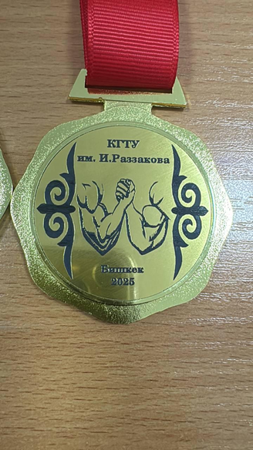
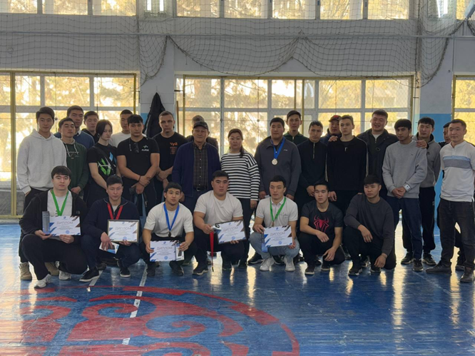

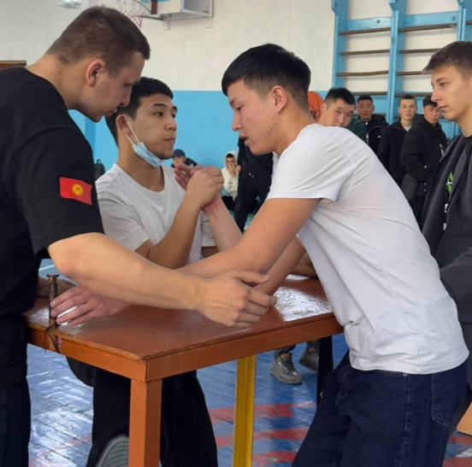

Наша гордость
С 24 по 26 февраля во Дворце спорта имени Каба уулу Кожомкула прошёл чемпионат Кыргызстана по спортивному и боевому самбо среди мужчин и женщин, где собрались сильнейшие спортсмены страны. В торжественной церемонии открытия соревнований приняли участие директор Государственного агентства физической культуры и спорта Айбек Абдымомунов, представители Федерации самбо КР, а также почётные гости. Студент института транспорта и робототехники Омуржан уулу Исланбек из группы ТТП(б)-2-22, серебряный призёр чемпионата мира, бронзовый призёр чемпионата Азии, доказал своё мастерство, завоевав бронзовую медаль в весовой категории 64 кг.

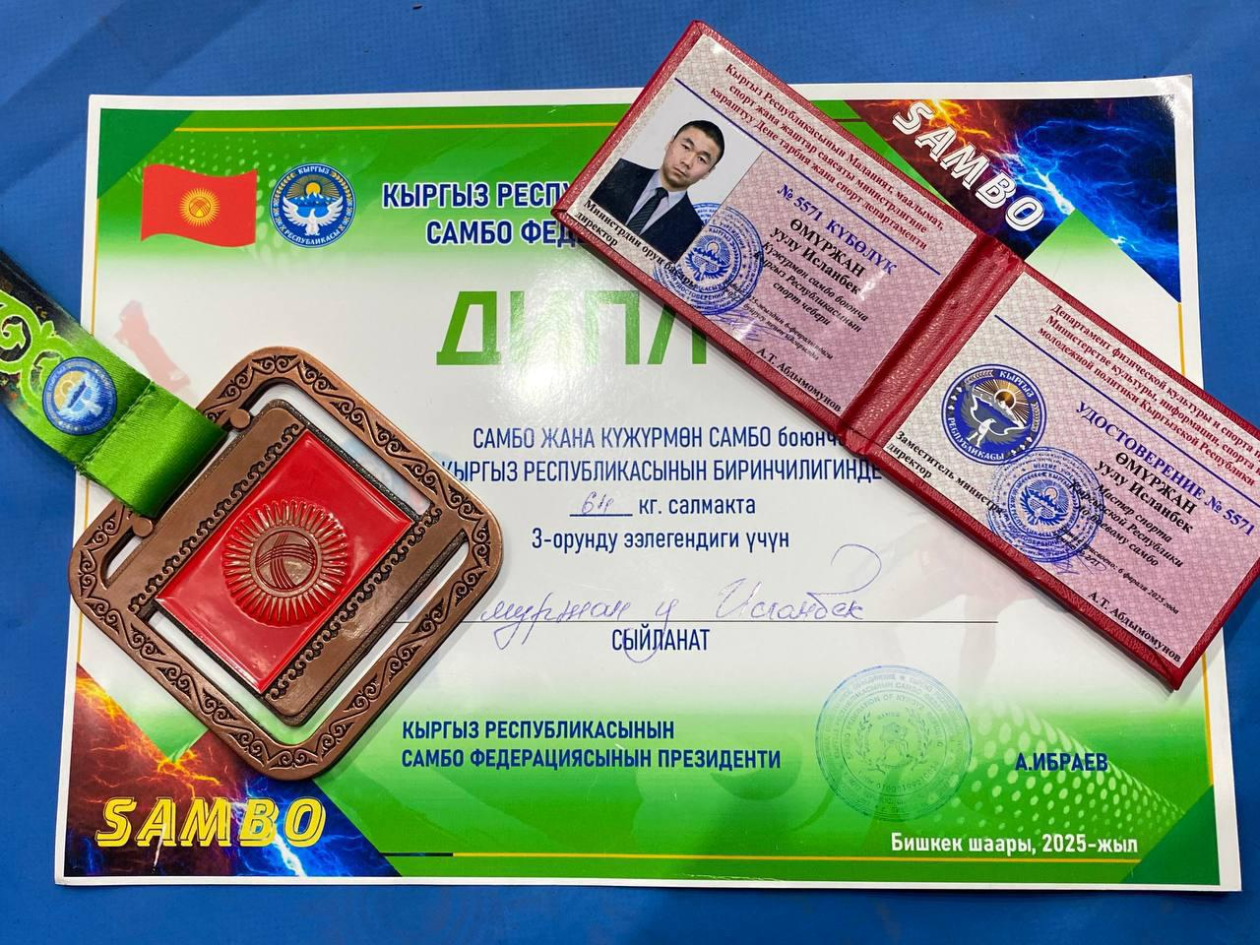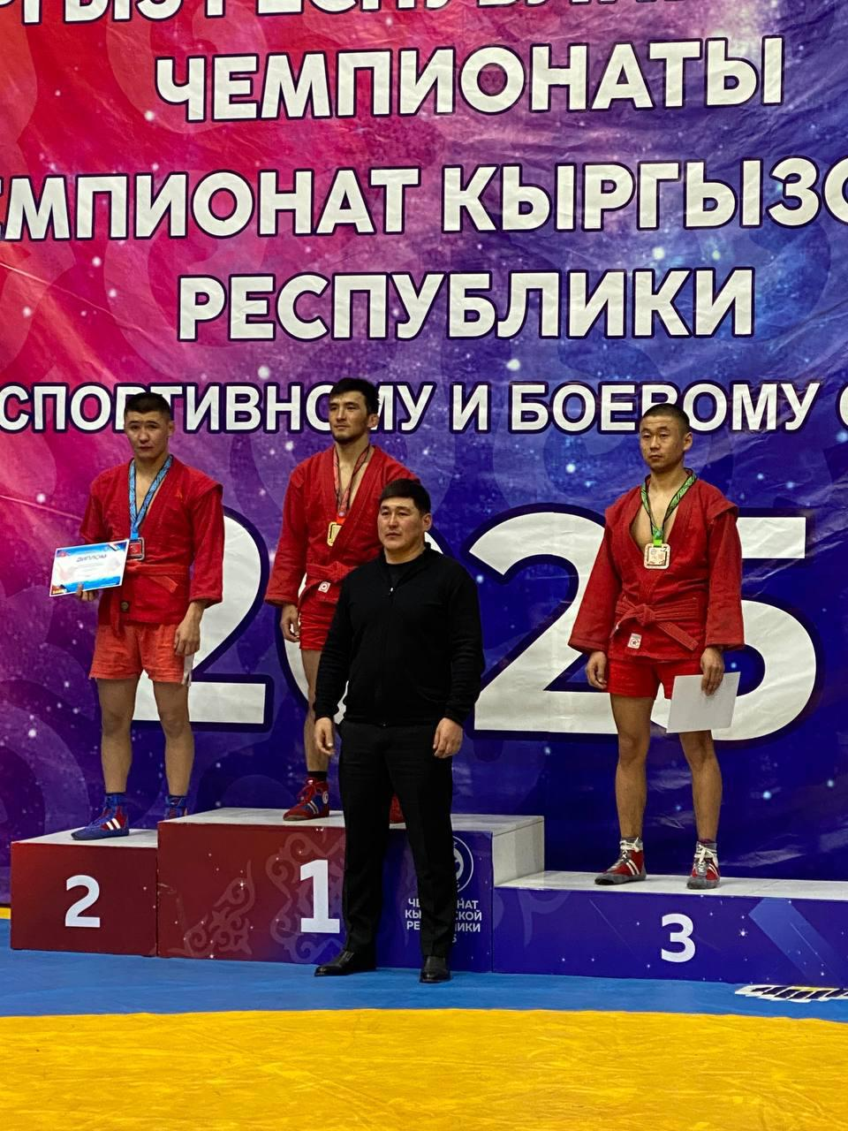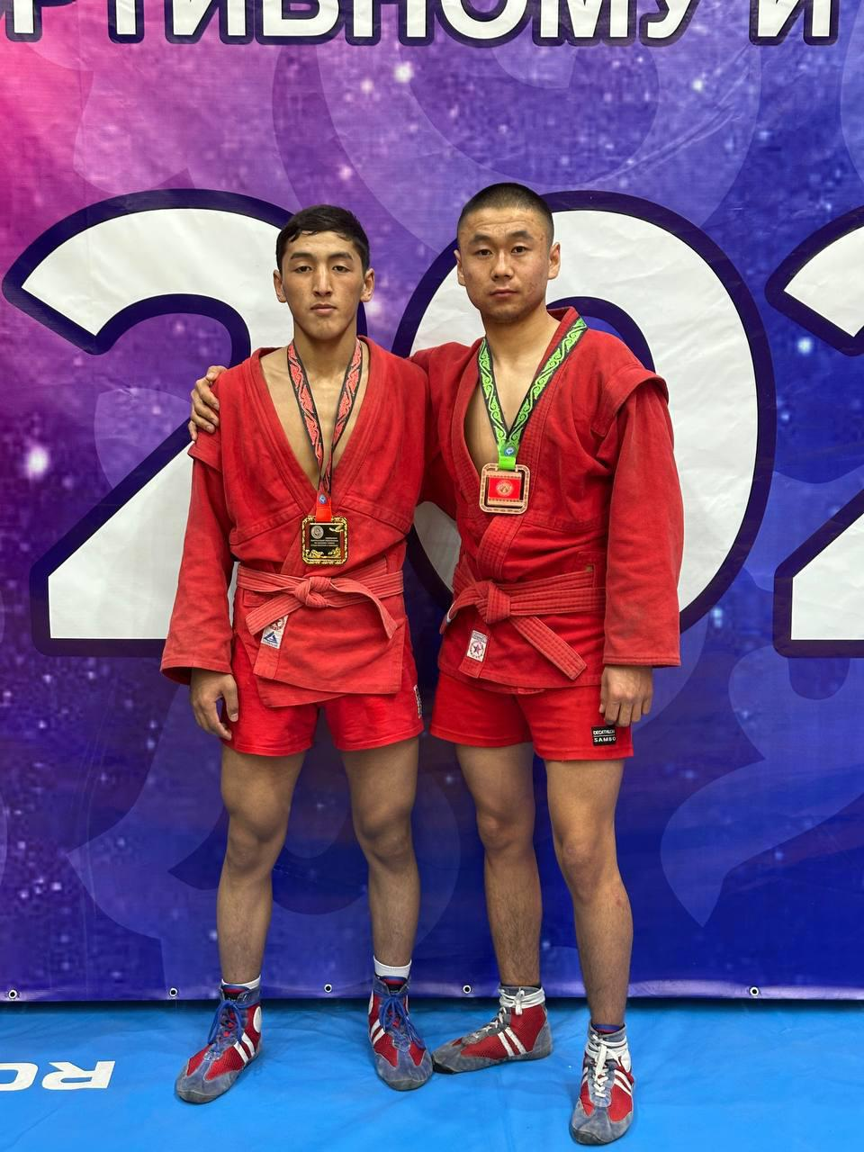

Есеналиева Жоодат, студент нашего Института Транспорта и Робототехники, который является Мастером спорта Кыргызской Республики по фехтованию, четырёхкратным чемпионом Кыргызстана, призёром множества международных турниров, участником чемпионатов мира, Азии, а также Исламских и Азиатских игр. Есеналиева Жоодат заняял 1 место на Международном турнире «Нооруз» по фехтованию на шпагах.
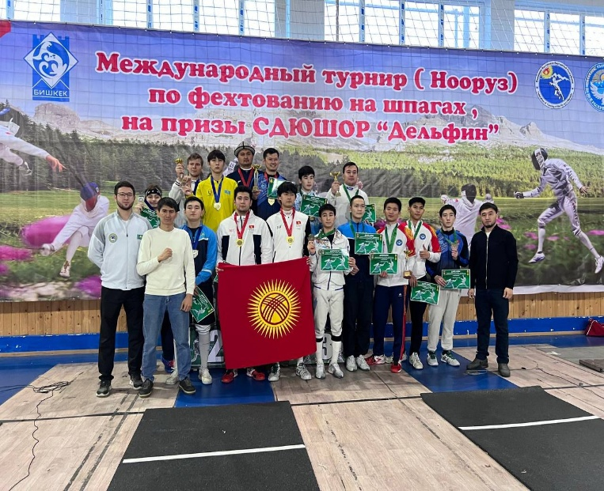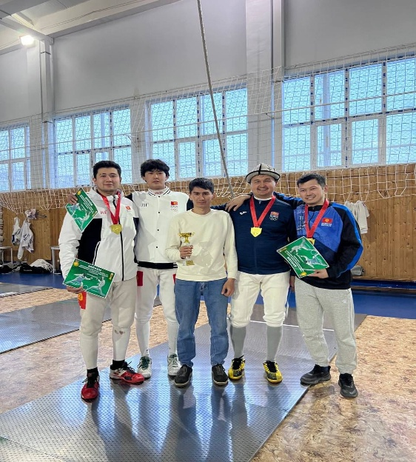

20 марта 2025 года в спортивном комплексе "Газпром" в городе Бишкек прошёл чемпионат по мас-рестлингу. В соревновании приняли участие спортсмены из разных регионов страны, демонстрируя свою силу и мастерство. На этом чемпионате выступил студент группы ТТП-1-22 Института Транспорта и Робототехники — Жангазиев Актан. Он показал отличную подготовку, достойно сразился с сильными соперниками и, продемонстрировав высокий уровень мастерства и силу духа, занял призовое 3-е место .
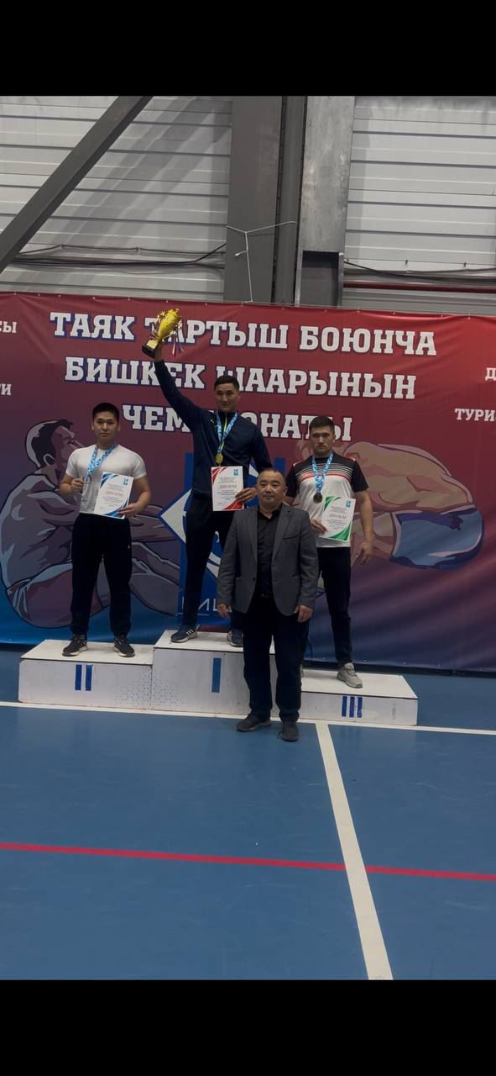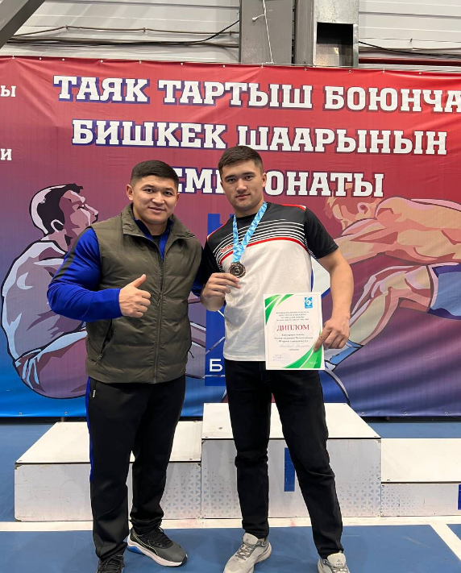

Сборная КГТУ им. И. Раззакова показала отличные результаты и заняла второе место среди университетов страны. Особую гордость вызывают студенты нашего института, занявшие второе место в эстафете 4 по 100 метров , а также попавшие в финал на дистанциях 100 и 200 метров .

Вабищевич Иван, группа АТПП-1-23 —
1️ место на Чемпионате Кыргызской Республики
2️ место на международных соревнованиях в Китае

Сатиндиев Эрлан, группа МиР-1-23 —
2️ место в эстафете 4х100м среди университетов КР в Высшей лиге

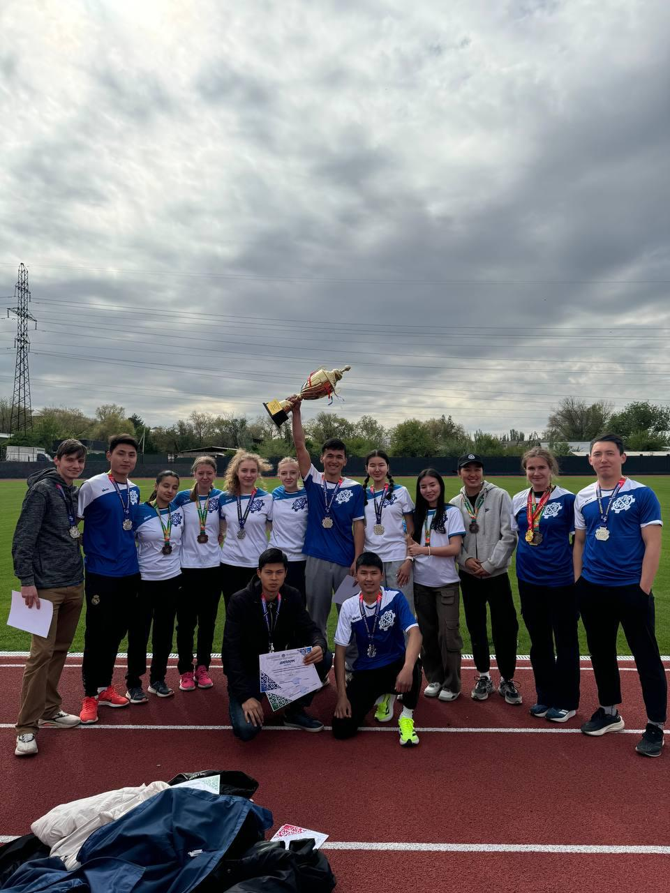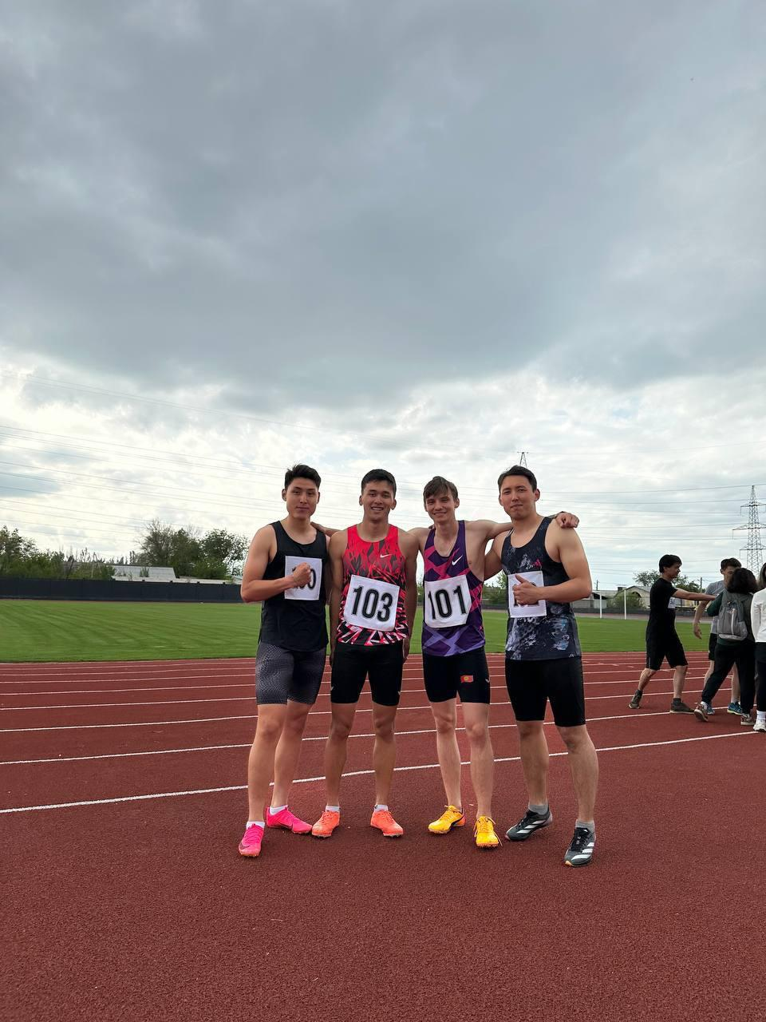

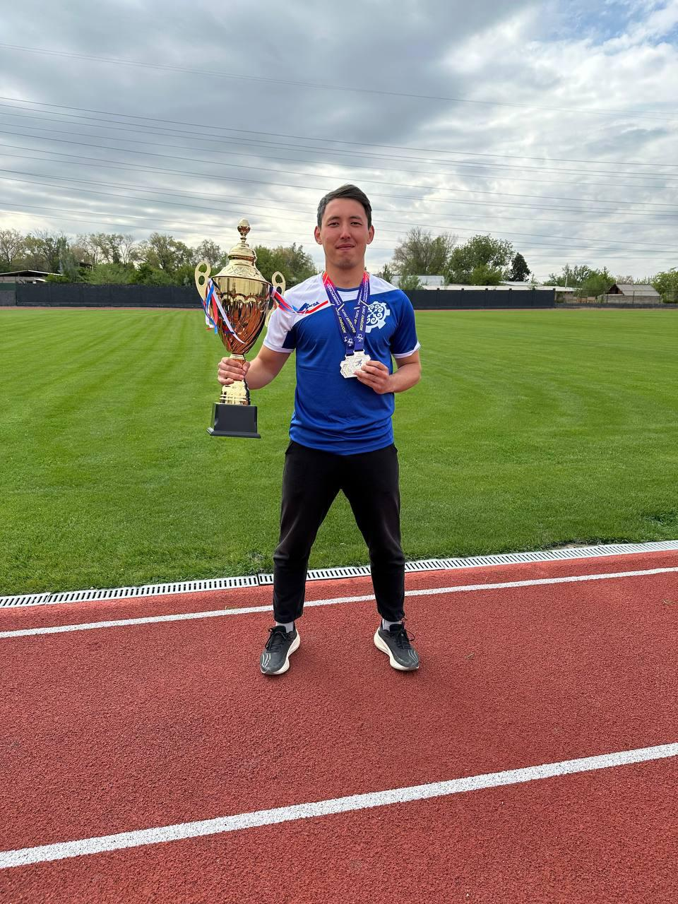

Футбольный турнир
организованный МВШЛ
ко дню 90-летия Кыдырова Капар Кыдыровича

В КГТУ им. И. Раззакова прошёл турнир по футболу между институтами, организованный Международной высшей школой логистики. Сборная команды «ИТР» со второй игры начали забивать голы один за другим — заслуженно завоевали кубок и приз в размере 20 000 сомов.
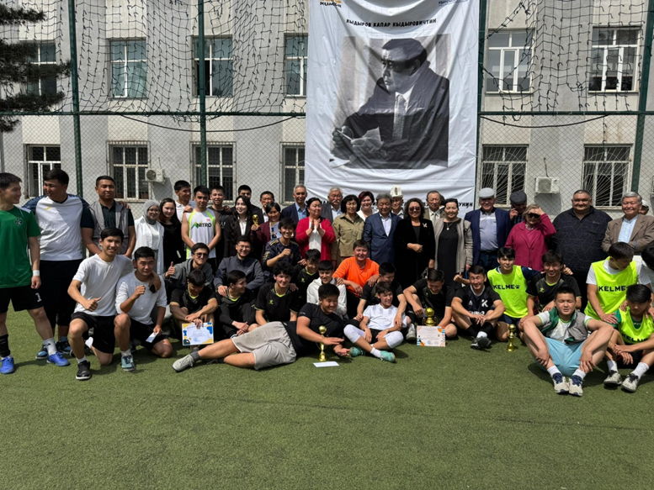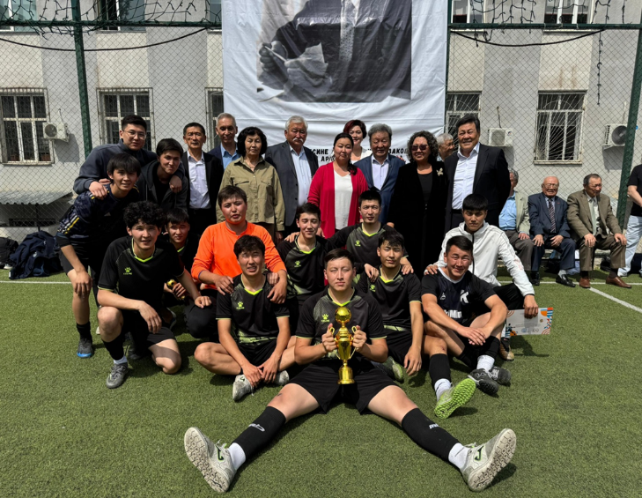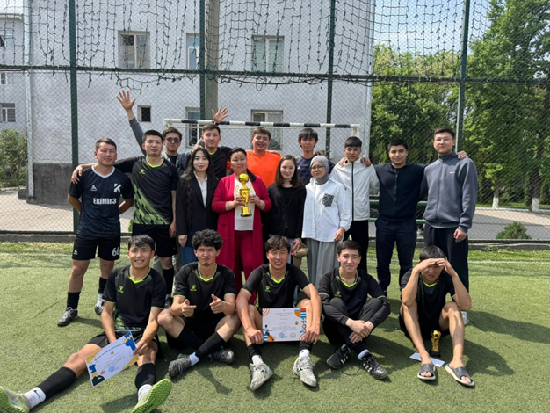

Благотворительность
2024–2025 учебном году студенческий совет объявил сбор средств на благотворительные цели. Студенты активно откликнулись, приняли участие и внесли свой вклад в общее дело помощи. В преддверии Нового года мы посетили Сокулукский реабилитационный центр для лиц с ограниченными возможностями здоровья, в том числе для детей с ограниченными возможностями здоровья. Мы поздравили детей с наступающим праздником, подарили каждому ребёнку подарок, сказав тем самым: "вы не одни".
Второй визит состоялся в марте, в священный месяц Рамазан. Тогда было принято решение организовать ифтар. Понимать, что ты можешь подарить кому-то тепло, видеть радость в глазах тех, кому помог, — это действительно многое значит для нас всех. Есть так много вещей, которые человек не замечает в повседневной жизни… А стоит лишь остановиться, увидеть, сделать добро — и оно обязательно вернётся в сто крат.
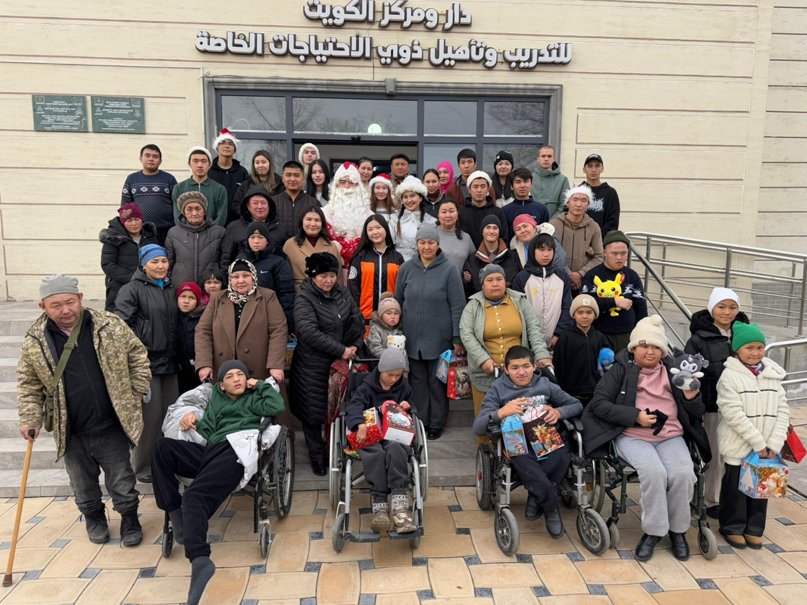
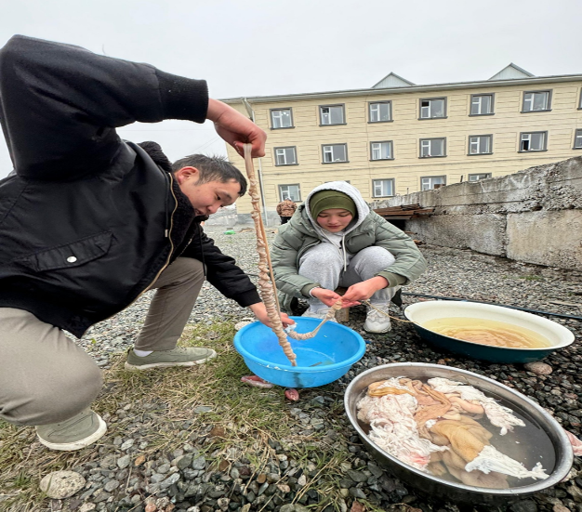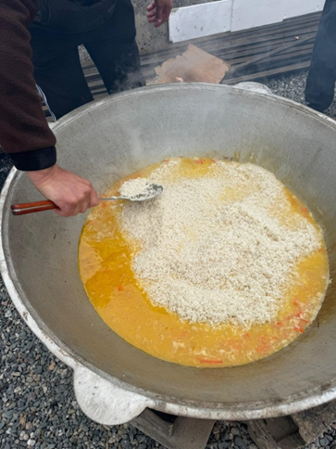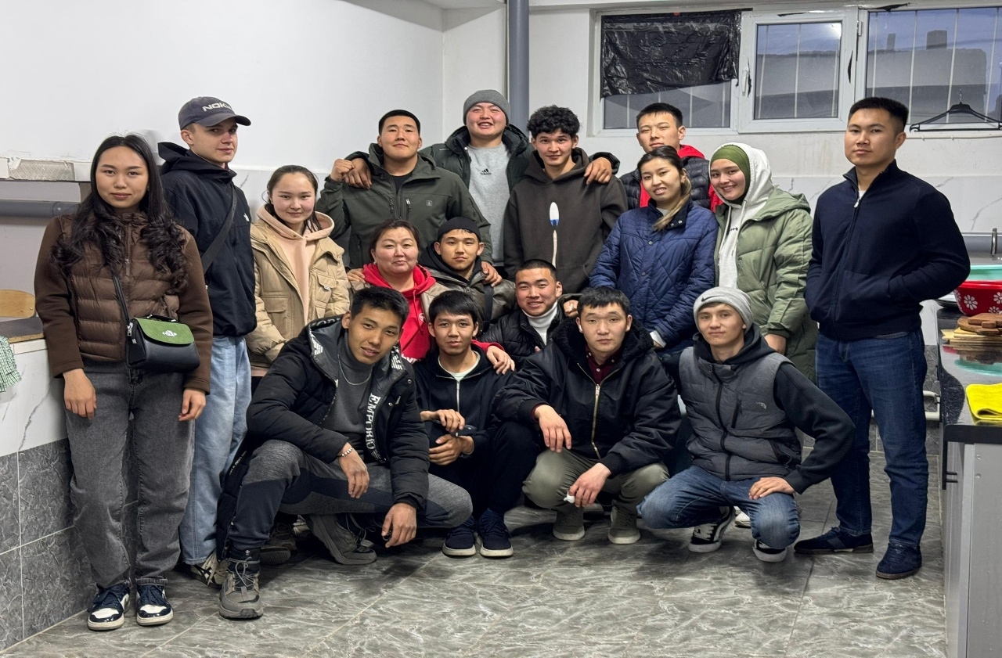

Субботники
Следуя буквальному смыслу известного высказывания И. Раззакова: "Мен таза болсом, сен таза болсон, коом да таза болот!", студенты трепетно относятся не только к чистоте совести, но и регулярно выходят на уборку территории университета, чтобы чистота была не только внутри, но и снаружи.
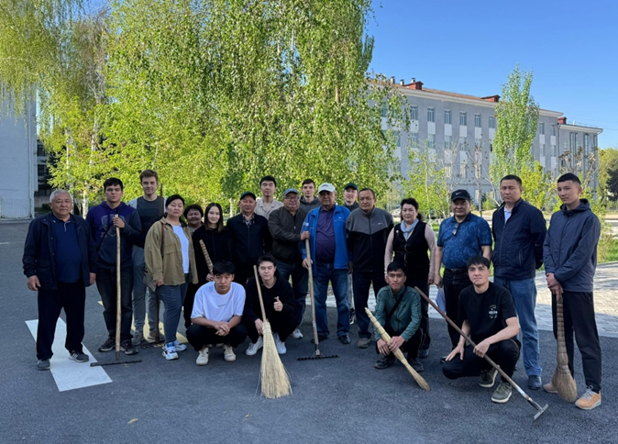
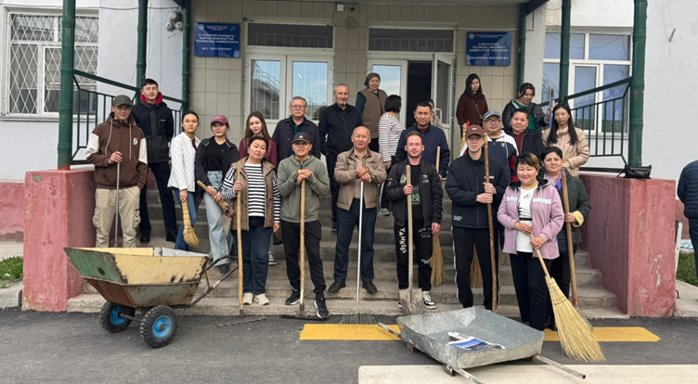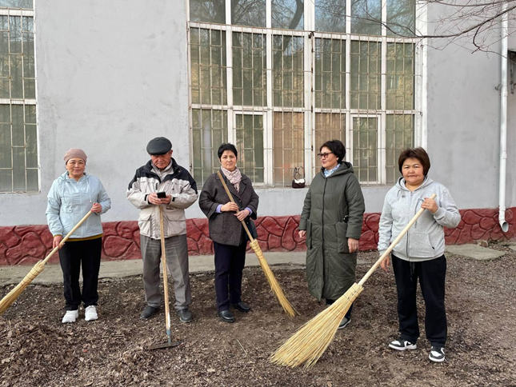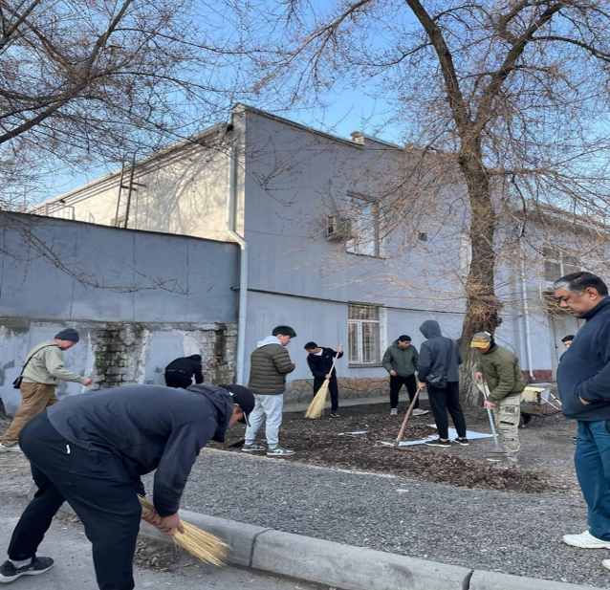
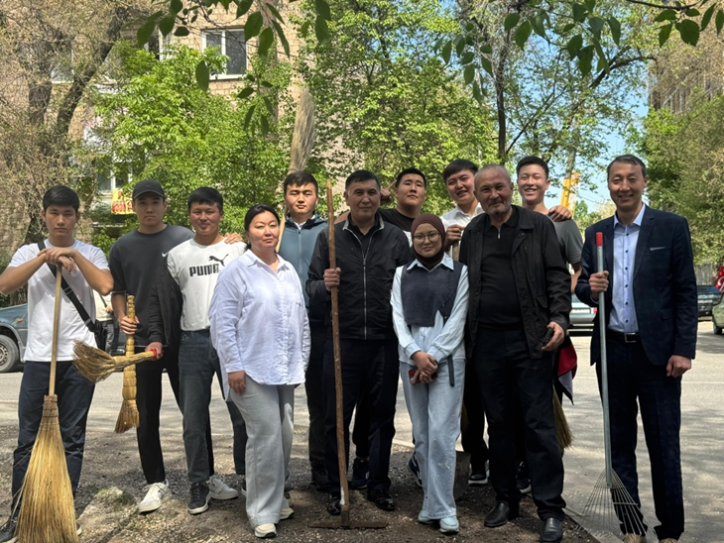

Зам.директора по ВР ИТР Мырзалиева А.О.

